Załącznik nr 5 do SIWZ – Opis przedmiotu zamówienia

OPIS PRZEDMIOTU ZAMÓWIENIA
w przetargu na dostawę i montaż mebli dla Akademii Wychowania Fizycznego im. Jerzego Kukuczki w Katowicach.
ZP 27/2012
Przedmiotem zamówienia jest dostawa i montaż mebli, spełniających następujące warunki:
1. Materiały i surowce użyte do produkcji mebli i krzeseł winny być wysokiej jakości i trwałości, zgodnie z wymogami PN i spełniać warunki
P.POŻ.
2. Wszystkie szafy, szafki, regały zamykane na zamki patentowe, w kontenerach i biurkach zestawy szuflad zamykane na tzw. centralne
zamki patentowe;
3. Szuflady należy wykonać na metalowych prowadnicach rolkowych z wysuwem min.75%;
4. Wszystkie uchwyty meblowe winny być metalowe dwupunktowe, o rozstawie otworów 128mm, jeśli w Charakterystyce mebli nie określono
inaczej.
5. Zawiasy puszkowe, metalowe, samozamykające;
6. Okucia meblowe renomowanych firm, np. BLUM, HÄFELE, HETTICH itp.;
7. Wszystkie elementy szklane musza być wykonane ze szkła o grubości min. 5mm;
8. Meble powinny być na stopkach umożliwiających ich poziomowanie w zakresie 15 mm oraz posiadać cokół o wysokości min. 70 mm jeśli w
Charakterystyce mebli nie określono inaczej;
9. W przypadku drzwi przesuwnych prowadnice i zastosowane okucia winny być metalowe;
10. Biurka komputerowe powinny posiadać otwory pozwalające na doprowadzenie przewodów do komputera, tzw. przelotki; Miejsce montażu
przelotki ustalić z Zamawiającym;
11. Półki w regałach, szafach, szafkach, komodach, biurkach winny posiadać możliwość regulacji rozstawu min. 32 mm, pożądana odległość
miedzy półkami 327 mm, chyba że opis przewiduje inaczej
12. Stelaże metalowe w meblach winny być pomalowane farbami proszkowymi o wysokiej odporności na uszkodzenia mechaniczne wg PN
jeśli w Charakterystyce mebli nie określono inaczej;
13. Krzesła biurowe obrotowe powinny posiadać mechanizm ruchowy CPT, umożliwiający ruch oparcia oraz dostosowanie wysokości oparcia i
głębokości siedziska, regulowana przy pomocy podnośnika pneumatycznego wysokość siedziska, wysokie, ergonomicznie wyprofilowane,
z regulacja wysokości i regulacja kata odchylenia oparcie, podłokietniki z miękkiej poliuretanowej pianki, samohamowne kółka do miękkich
powierzchni, stabilna nylonowa podstawę jezdną, jeśli w Charakterystyce mebli nie określono inaczej.
14. Ostateczny dobór kolorów mebli zostanie uzgodniony z wykonawcą w dniu podpisania umowy.

L.P. | NAZWA | OPIS | WYMIARY | ILOŚĆ | RYSUNEK
 | 1 | 2 | 3 | 4 | 5
1 | Biurko proste | Biurko proste; blat o grubości 28 mm, płyta melaminowana , struktura gładka SM; kolor klon D375; krawędzie okleinowane ABS gr. 2mm w kolorze płyty, stelaż metalowy prosty ze stali lakierowanej proszkowo z belkokanałem, RAL 9006 | 200 x 70 x 75 | 1 | 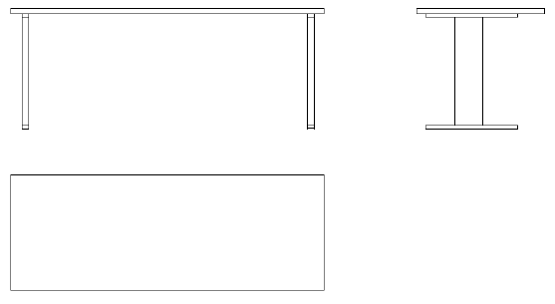
2 | Biurko proste | Biurko proste; blat o grubości 28 mm, płyta melaminowana , struktura gładka SM; kolor klon D375; krawędzie okleinowane ABS gr. 2mm w kolorze płyty, stelaż metalowy prosty ze stali lakierowanej proszkowo z belkokanałem, RAL 9006 | 150 x 70 x 75 | 2
3 | Kontener podbiurkowy EURO | Kontener podbiurkowy EURO, wieniec o grubości 28 mm, płyta melaminowana gr. 18mm, struktura gładka SM; krawędzie okleinowane ABS gr. 2mm w kolorze płyty, kolor klon D375 |  | 5 | 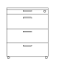
4 | Szuflada na klawiaturę | szuflada na klawiaturę; 75 x 25 x 10 cm, płyta melaminowana gr. 18 mm, kolor klon D375, struktura gładka SM; krawędzie okleinowane ABS gr. 2mm w kolorze płyty | 75 x 25 x 10 | 4
5 | Wózek na komputer | Wózek na komputer, czterokołowy, płyta melaminowana gr. 18 mm, krawędzie okleinowane ABS gr. 2mm w kolorze płyty |  | 4
6 | Biurko narożne | Biurko narożne; blat o grubości 28 mm, płyta melaminowana; kolor klon D375, krawędzie okleinowane ABS gr. 2mm w kolorze płyty stelaż metalowy narożny ze stali lakierowanej proszkowo w kształcie litery C z belkokanałem i nogą okrągłą Φ 60, RAL 9006, prawe | 180/60x120/60x75 | 1 | 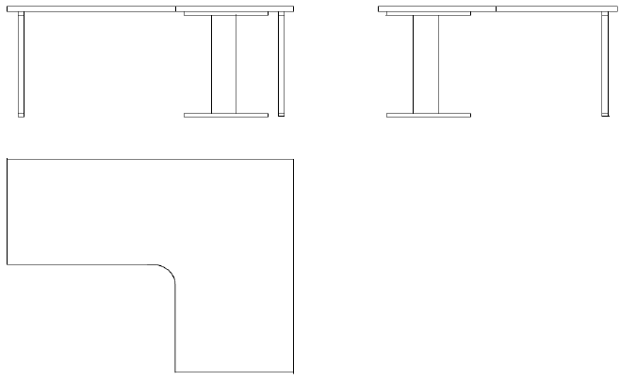
7 | Biurko narożne | Biurko narożne; blat o grubości 28 mm, płyta melaminowana; kolor klon D375, krawędzie okleinowane ABS gr. 2mm w kolorze płyty stelaż metalowy narożny ze stali lakierowanej proszkowo w kształcie litery C z belkokanałem i nogą okrągłą Φ 60, RAL 9006, prawe | 180/60x150/60x75 | 1
8 | Szafa sprzętowa | Szafa sprzętowa 4 drzwiowa pełna,  - część dolna wysokości 200 cm ze środkową półką mocowaną na stałe i 2 półkami ruchomymi z regulacją co 3,5 cm – 10 punktów regulacji dla każdej półki  - część górna wysokości 80 cm z jedną półką ruchomą z regulacją co 3,5 cm – 5 punktów regulacji  płyta melaminowana gr. 18mm, struktura gładka SM; krawędzie okleinowane ABS gr. 2mm w kolorze płyty; kolor klon D375 | 80 x 70 x 280 | 4
9 | Fotel kubełkowy | Fotel kubełkowy tapicerowany tkaniną typu SIK Wymiary: Szerokość – 70 cm; Długość – 78 cm; Wysokość 77 cm | 70 x 78 x 77 | 20 | 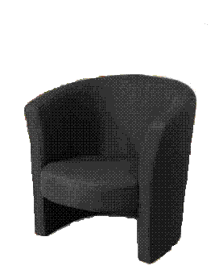
10 | Krzesło drewniane | Krzesło drewniane – TKANINA MIKROLUX 85; WYBARWIENIE OLCHA NATURALNA stelaż wykonany z drewna bukowego wybarwionego na kolor olcha naturalna, siedzisko i oparcie tapicerowane tkaniną mikrolux 85 Wymiary krzesła: Wysokość – 91 cm; Szerokość – 45 cm; Wysokość siedziska – 47 cm |  | 50 | 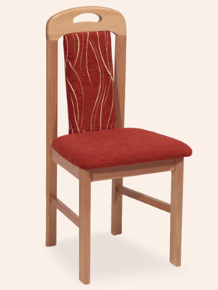
11 | Tapczan jednoosobowy | Tapczan jednoosobowy, otwierany z pojemnikiem na pościel Wymiary: 190 x 80 – 6 szt. | 190 x 80 | 20 | 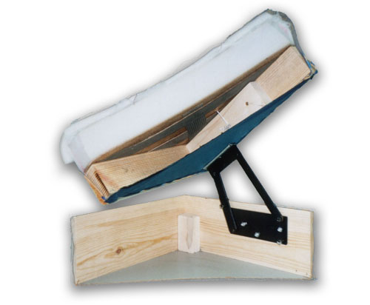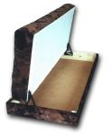
12 | Krzesło ISO | Krzesła typu ISO stelaż metalowy chromowany, siedzisko i oparcie ze sklejki w kolorze buk naturalny, możliwość sztaplowania |  | 87 | 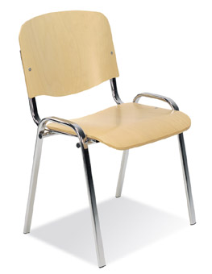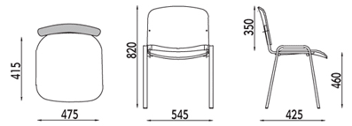
13 | Krzesło nauczycielskie | Krzesło nauczycielskie – siedzenie, oparcie i podłokietniki - sklejka buk naturalny, nogi - chromowane /chrom |  | 3 | 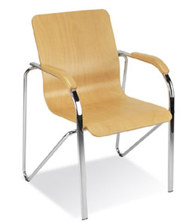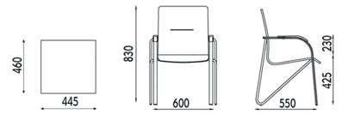
14 | Stolik nauczycielski | Stolik nauczycielski - płyta me laminowana, osłona nóg min. 50 cm wys., blat gr. 28mm, klon D375, struktura gładka SM; krawędzie okleinowane ABS gr. 2mm w kolorze płyty; nogi lakierowane proszkowo na kolor RAL 9006, nogi wykonane z profili stalowych, stopki regulowane, profil wzmacniający pod blatem. | 130 x 55 x 75 | 3 | 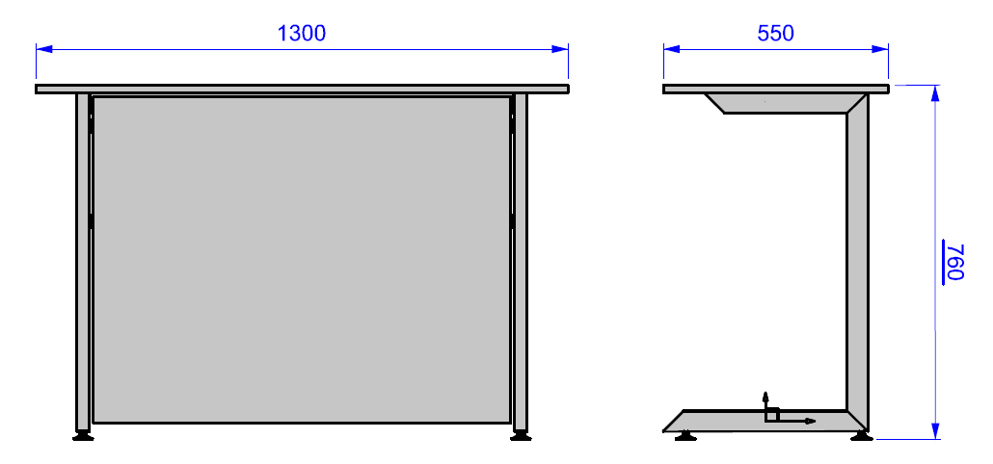
15 | Kontener przybiurkowy | Kontener przybiurkowy jezdny, wieniec o grubości 28 mm, płyta melaminowana gr. 18mm, struktura gładka SM; krawędzie okleinowane ABS gr. 2mm w kolorze płyty, kolor klon D375 | 50 x 55 x 75 | 3
16 | Stolik uczniowski | Ławka 2-osobowa, płyta melaminowana, osłona nóg min. 25 cm, blat gr. 28mm, klon D375, struktura gładka SM; krawędzie okleinowane ABS gr. 2mm w kolorze płyty; nogi lakierowane proszkowo na kolor RAL 9006, nogi wykonane z owalnych profili stalowych o przekroju 50x30mm, stopki regulowane, blat o wymiarach 130x50 cm, profil wzmacniający pod blatem. | 130 x 50 x 75 | 21 | 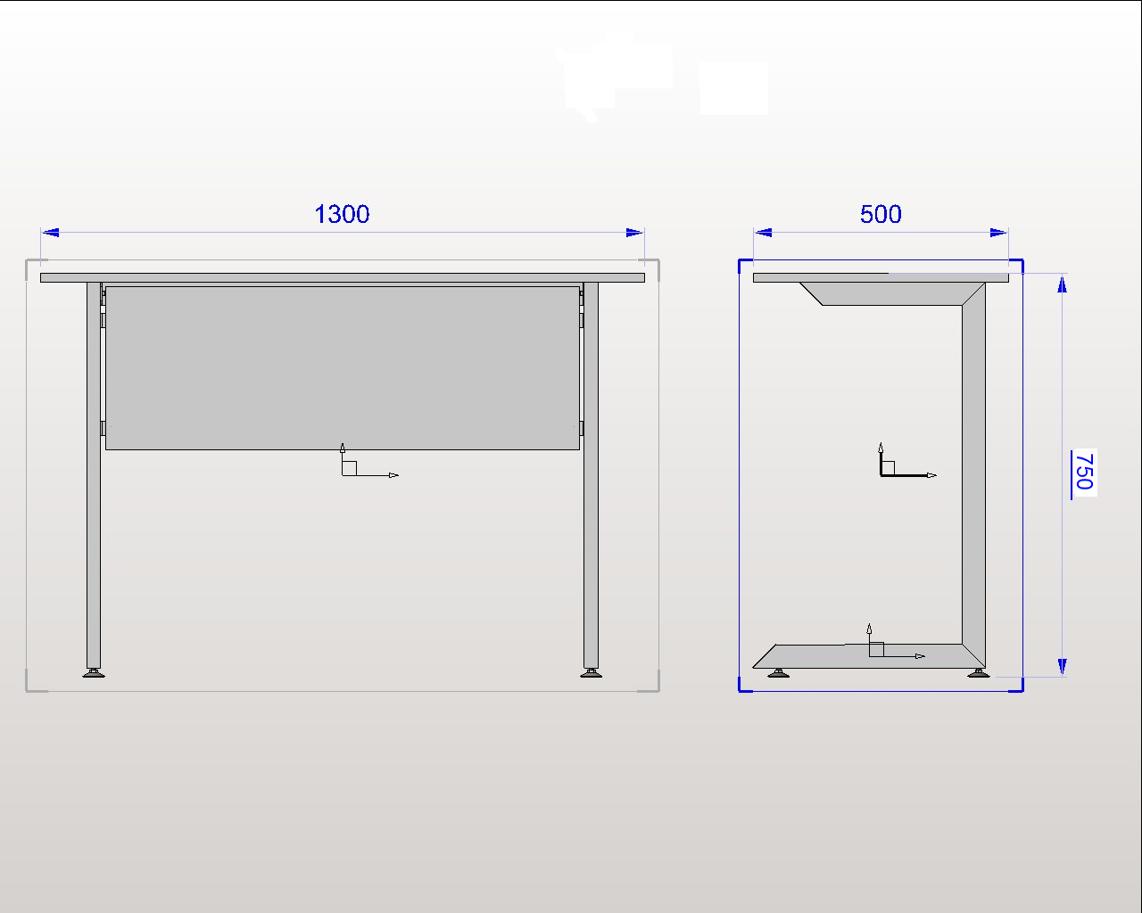
17 | Stolik uczniowski | Ławka 3-osobowa płyta me laminowana, osłona nóg min. 25 cm, blat gr. 28mm, klon D375, struktura gładka SM; krawędzie okleinowane ABS gr. 2mm w kolorze płyty; nogi lakierowane proszkowo na kolor RAL 9006, nogi wykonane z owalnych profili stalowych o przekroju 50x30mm, stopki regulowane, blat o wymiarach 195x50 cm, profil wzmacniający pod blatem. | 195 x 50 x 75 | 15 | 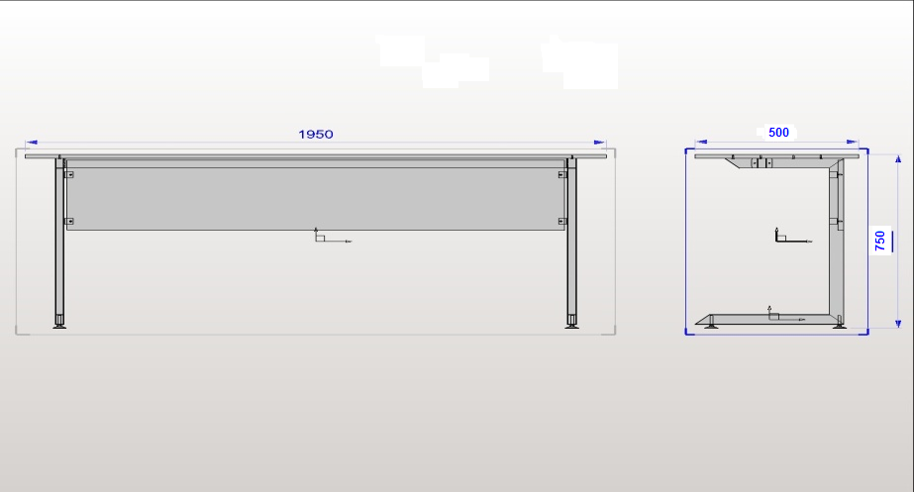
18 | Odbojnica | Odbojnica płyta melaminowana gr. 18mm, klon D375, struktura gładka SM; krawędzie okleinowane ABS gr. 2mm | 200 x 60 | 23
19 | Odbojnica | Odbojnica płyta melaminowana gr. 18mm, klon D375, struktura gładka SM; krawędzie okleinowane ABS gr. 2mm | 250 x 60 | 1
20 | Odbojnica | Odbojnica płyta melaminowana gr. 18mm, klon D375, struktura gładka SM; krawędzie okleinowane ABS gr. 2mm | 280 x 60 | 1

